

Základní škola Sedmikráska, o.p.s.

Bezručova 293, 756 61 Rožnov pod Radhoštěm

**Zjišťování obsahů nepravidelných rovinných útvarů – rovnoběžková síť**

Autor: Mgr. Jan Mikolajek

Vytvořeno: říjen 2013

Název: VY_32_INOVACE_MA_09_ geometrie _11

5. - 6. ročník

Projekt Sedmikráska

CZ.1.07/1.4.00/21.3812

|  |
| --- |
| Vzdělávací oblast, tematický okruh, téma vzdělávacího materiálu: |
| Matematika, Rovinná geometrie, Zjišťování obsahu nepravidelných rovinných útvarů |
| Metodický list, anotace: |
| Seznámení se s alternativní možností měření obsahu rovinných útvarů. V pracovním listu se pracuje s obsahem, průměrnou hodnotou, desetinnými čísly, pravítkem a odhadem. V 5. Třídě pracovní list vyžaduje pomoc vyučujícího při počítání průměru. |

Jak vypočítat obsah čtverce nebo obdélníka už víte. Jak ale zjistit obsah nepravidelných rovinných útvarů? Existuje několik možností, které jistě zvládnete. Pojďte si je zkusit.

**2. Zjišťování obsahu pomocí rovnoběžkové sítě**

* Vytvoř si rovnoběžkovou síť, kde vzdálenost jednotlivých rovnoběžek bude 1 cm
* Pokud máš rovnoběžkovou síť na folii, polož ji na plochu, kterou chceš spočítat. Pokud máš síť na papíře, vystřihni si plochu, kterou chceš spočítat a obkresli si ji na rovnoběžkovou síť.
* Tato metoda rozdělí plochu, kterou chceš měřit na proužky 1cm široké
* Každý proužek může být přeměněn na obdélník podle obrázku
* Sečti obsahy všech takto vytvořených obdélníků a získej obsah
* Měření několikrát opakuj a pokaždé zjišťovaný útvar umísti na síti někam jinam. Výsledek bude tím přesnější, čím více měření uděláš.
* Z výsledků za pomocí kalkulačky a p. učitele / učitelky vypočítej průměr

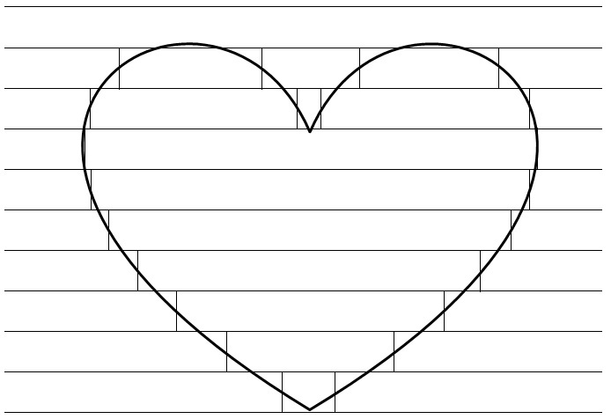

3,6 cm 3,6 cm

5,4 cm 5,4 cm

11,75 cm

11,35 cm

10 cm

9 cm

7 cm

4,25 cm

**S = 72,7 cm2** (první měření) 1,35 cm

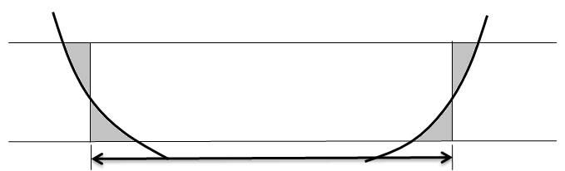

Délka obdélníku

**Pokus se zjistit obsah útvarů pomocí rovnoběžkové sítě**

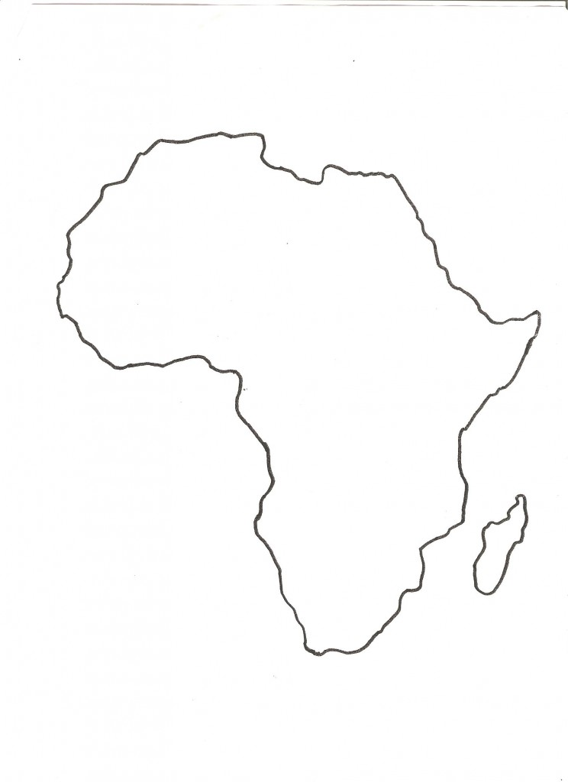

**ŘEŠENÍ**

Jak vypočítat obsah čtverce nebo obdélníka už víte. Jak ale zjistit obsah nepravidelných rovinných útvarů? Existuje několik možností, které jistě zvládnete. Pojďte si je zkusit.

**2. Zjišťování obsahu pomocí rovnoběžkové sítě**

* Vytvoř si rovnoběžkovou síť, kde vzdálenost jednotlivých rovnoběžek bude 1 cm
* Pokud máš rovnoběžkovou síť na folii, polož ji na plochu, kterou chceš spočítat. Pokud máš síť na papíře, vystřihni si plochu, kterou chceš spočítat a obkresli si ji na rovnoběžkovou síť.
* Tato metoda rozdělí plochu, kterou chceš měřit na proužky 1cm široké
* Každý proužek může být přeměněn na obdélník podle obrázku
* Sečti obsahy všech takto vytvořených obdélníků a získej obsah
* Měření několikrát opakuj a pokaždé zjišťovaný útvar umísti na síti někam jinam. Výsledek bude tím přesnější, čím více měření uděláš.
* Z výsledků za pomocí kalkulačky a p. učitele / učitelky vypočítej průměr



3,6 cm 3,6 cm

5,4 cm 5,4 cm

11,75 cm

11,35 cm

10 cm

9 cm

7 cm

4,25 cm

**S = 72,7 cm2** (první měření) 1,35 cm



Délka obdélníku

**Pokus se zjistit obsah útvarů pomocí rovnoběžkové sítě**

**S = 38,4845 cm2**

**S = 22,25 cm2**



**S = ???**

